**Embedded Systems Eksamen 2017**

**(PG5500)**

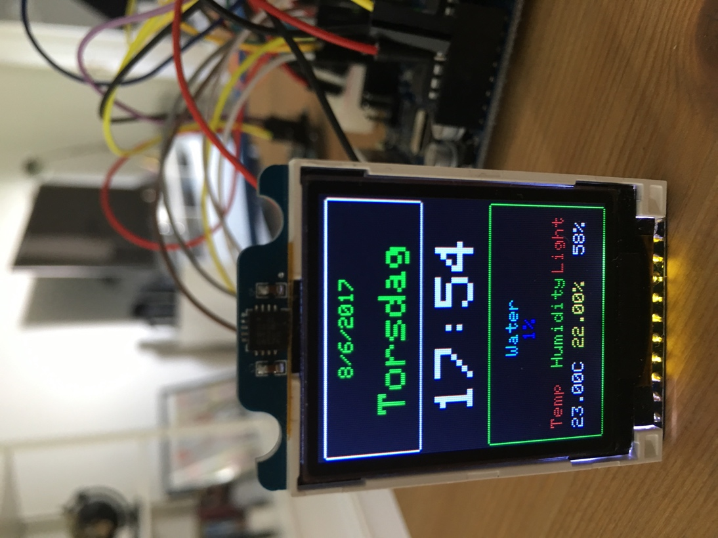

Hei, jeg heter Ralf og jeg har laget en værstasjon med varsel på Arduino Uno. Bildet ovenfor viser produktet jeg har laget. Det er en TFT skjerm som vi har fått utdelt som viser dato, klokke og verdier fra vannsensor, temperaturmåler, fuktighetsmåler og lysmåler. 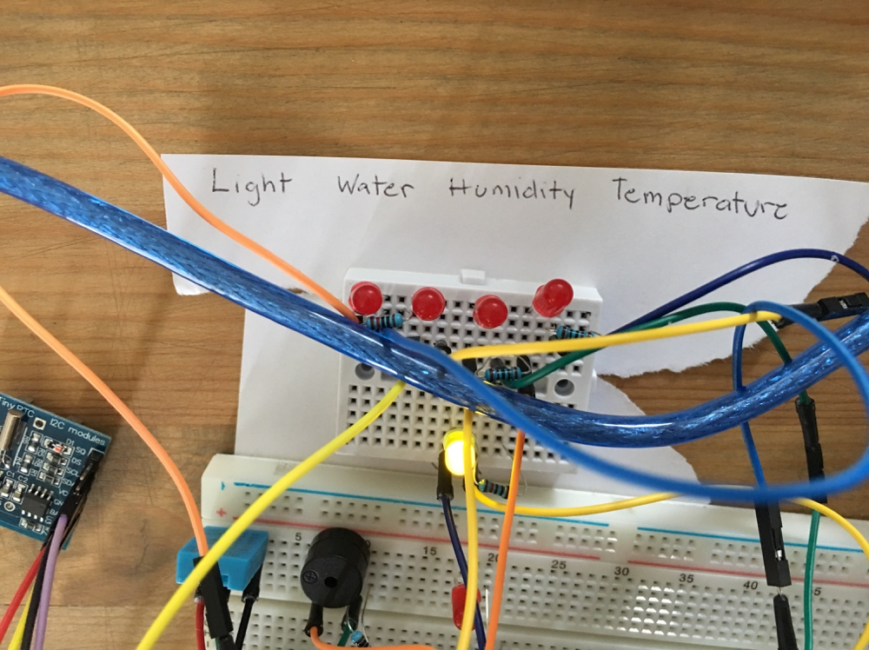

**Ekstra funksjon – varselpærer med lyd**

Min ekstra funksjon er lys som lyser når de når eller går under en viss verdi, de vil også lage lyd når er for lavt eller for høyt. I bildet ovenfor demonstrerer jeg hvilket lys de representerer (håper dere skjønner tegningen).

Du får varsel når temperaturen er for høy, når luftfuktigheten blir for høy, når lyset er svakt og når vannivået er for høyt.

Det grønne lyset lyser så lenge ingen av verdiene på sensorene er for høye eller for lave. Det betyr rett og slett at verdiene fra sensorene er OK.

Når verdiene fra de forskjellige sensorene når en viss verdi vil det grønne lyset slå seg av, og et eller flere av de røde lysene vil lyse og du vil høre en irriterende lyd.

Når verdiene fra sensoren når normalen vil det røde lyset slutte og det grønne slår seg på igjen.

**Hvorfor er ideen min (såååå) bra?**

Ideen min med LED lysene og buzzer er genialt fordi du slipper å se på skjermen. Siden skjermen jeg har brukt er så liten, så kan det være litt vanskelig å se for eldre eller de med dårlig syn. Du får varsel med lyd og du vil se hva som er galt ved hjelp av LED lysene. Så man trenger heller ikke være i nærheten av værstasjonen for å få varsel.

**Hva har jeg har brukt**

I dette prosjektet har jeg brukt

ST7735 (TFT skjerm)

TinyRTC(Real Time Clock –DS1307)

Funduino Water Level Sensor(måling av vann)

DHT11(måling av temperatur og fuktighet)

Photoresistor(måling av lys)

5 LED (4 røde og en grønn)

Buzzer(for lyd)

33 kabler

5 X 220k resistor

1 X 10k resistor

**Litt om komponentene**

**ST7735** – 1.8” TFT display og har 128x160 farge pixler. Den har også egen TFT driver som kan vise 18-bit farger(262,144 nyanser). Den bruker SPI til å kommunisere og har en egen rammebuffer, så den kan bli brukt de fleste mikrokontrollere.

**Tiny RTC (DS1307)**– Er en Real Time Clock som lar mikrokontrolleren din til å holde på tid selv når den ikke er koblet til strøm og kan reprogrammeres. Den kan enten bruke strøm fra mikrokontrolleren eller bruke CR1220 coin cell batteri. Bruk av CR1220 er anbefalt for da mister du ikke data selv når den ikke mottar strøm fra mikrokontrolleren. Den bruker I2C 7-bit adresse board/chip.

**Funduino Water Level Sensor** – Lar deg måle vann nivået. Bruker 5V strøm, og bruker analog port.

**Photoresistor** – Måler lys. Kobles til 5V og bruker analog port.

**LED** - Vanlig leds for å vise lys.

**Buzzer** – For lyd.

**Koblingene**

Skal prøve å forklare koblingen så godt jeg kan. Hvis dette er forvirrende kan dere også se på Fritzing modellen. Der jeg har prøvd å illustrere så godt jeg kan.

Digital porter = 1-13

Analoge porter = A0-A5

**ST7735 – TFT skjermen**

VCC = 5v

GND = Ground

SCL = 13

SDA = 11

DC = 9

RES = 8   
CS = 10

**TINY RTC – Klokken(DS1307)**

VCC = 5v

GND = Ground

SDA = A4

SCL = A5

**DHT11 – Temperatur og fuktighetsmåler**

Pin 1 = VCC = 5v

Pin 2 = DATA = 2

Pin 4 = GND = Ground

Funduino – Vannmåler (Hadde ikke denne modellen i Fritzing- bruker en annen modell for illustrasjon)

Pluss tegn = 5v

Minus tegn = Ground

S = A1

**Photoresistor –Lysmåler**

Pin 1 = A0

Pin 2 = Ground

**LED røde og grønn**

Lang Pin = 4,5,6,7,12

Kort Pin = Ground

Nedenfor har du full oversikt over koblingen med kabler og resistorer. Du kan også lese koden for å forstå hvor de forskjellige ledningene skal være.

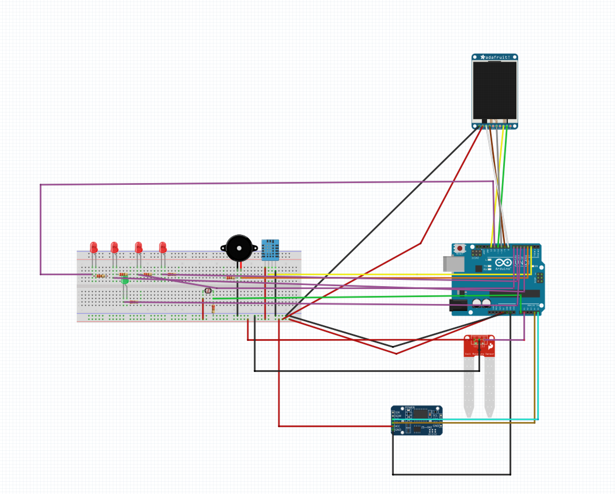

**Kode**

Når du har satt opp prosjektet kan du bruke koden som jeg har vedlagt.

Første gang du kjører koden så må du kjøre setRTCTime();.

Husk å sett riktig klokke og dato. Dette for å justere RTC klokken vår, du trenger kun å gjøre dette en gang. Jeg har også lagt instruksjoner på koden. Du vil få varsel fra lyssensoren, men stopper når den har stabilisert seg. (Med mindre du sitter i mørket)

I koden finner du logikken til TFT skjermen, RTC og sensorene. Koden inneholder alt av det nødvendige for å kjøre i gang prosjektet. Det jeg mangler er å endre på tid og dato manuelt uten å endre dette i koden. Alle mine digitale porter på arduinoen var brukt opp og knapper for klokken ble ekskludert.

I koden vil du finne logikken for led lysene, som du kan justere selv etter behov.

De verdiene som har satt er min egen tilpasning til hjemmet.

**Bruksområde**

Denne værstasjonen kan brukes av de som er opptatt av å vite hva inneklimaet er.

For eksempel for de som sliter med eksem.

På soverommet

 ”Anbefalt temperatur er under 18 °C og luftfuktighet på under 40 RF (relativ fuktighetsprosent).”[1]

”Det er også anbefalt at luftfuktigheten inne er mellom 20% og 40% relativluftuktighet.

Siden vi mennesker ikke har sans for luftfuktighet så tror jeg dette kan gi en indikator for hvor høy luftfuktigheten er i hjemmet.”[2]

Som yrkeshygieniker Camilla Solheil Adams nevner:

”For et godt inne klima bør temperaturen være på 20-22 grader.

Et dårlig inneklima har vist seg å kunne føre til og forverre, sykdom, helseplager og nedsatt funksjon av hukommelse, konsentrasjonsevne, læring og så videre.”[3]

Eksemplene jeg nevner er bare for å illustrere hva dette kan brukes til. Siden værstasjonen inneholder også temperatur, lys og vann måler så har dette flere bruksområder.

**Oppsummering**

I dette prosjektet har jeg laget en værstasjon som viser dato, klokke som måler, temperaturen inne, fuktighet, lys og vann.

Når verdiene når er for lavt eller høyt lyser varselpærene og du vil høre lyd.

Håper dere likte løsningen min. Jeg hadde det veldig gøy med å utføre oppgaven. Kult å bruke flere komponenter og sette dem sammen for å få et produkt. Jeg er veldig fornøyd med værstasjonen og regner med å bruke den i fremtiden. Håper dere også vil bruke den.

Videre vil jeg henvise dere til YouTube videoen jeg har laget for å se hele løsningen

(LED lyset for lys og vann lyser litt svakt)

[*https://www.youtube.com/watch?v=FFmH8O5nCD8&feature=youtu.be*](https://www.youtube.com/watch?v=FFmH8O5nCD8&feature=youtu.be)

*Takk for meg og håper dere liker løsningen!*

DHT11 datasheet (bruker DHT22 fordi datasheet til DHT11 er på kinesisk)

<https://cdn-shop.adafruit.com/datasheets/DHT22.pdf>

TFT ST7735

<http://www.displayfuture.com/Display/datasheet/controller/ST7735.pdf>

Funduino Water level Sensor

<https://pandoralab.com.br/wp-content/uploads/2016/01/sensor-nivel-agua.pdf>

Tiny RTC

<https://datasheets.maximintegrated.com/en/ds/DS1307.pdf>

Photoresistor

<http://ronja.twibright.com/datasheets/cds-resistor-pgm.pdf>

Slides fra forelesningene(Itslearning)

TFT skjerm kode

<https://wiki.microduino.cc/index.php/Tft.drawRoundRect()>

Eksempler fra Arduino IDE

1. Astma- og allergiforbundet, <http://www.naaf.no/fokusomrader/eksem/eksembehandling---naafs-informasjonsbrosjyre/>
2. Inneklima.com, <http://www.inneklima.com/index.asp?key=RF>
3. Klikk.no, <http://www.klikk.no/bolig/rengjoring/temperaturen-bor-vaere-20-22-grader-uansett-2263856>